# Bài 4: Khoảng cách trong không gian

**Giải Toán 11 Bài 4: Khoảng cách trong không gian**  
**Giải Toán 11 trang 74 Tập 2**  
**Hoạt động khởi động trang 74 Toán 11 Tập 2**: Có bao nhiêu loại khoảng cách trong công trình đang xây dụng này? Làm thế nào để tính được những khoảng cách đó?  
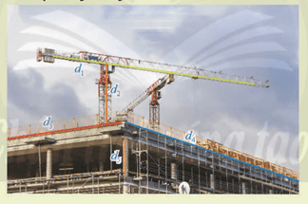  
**Lời giải:**  
Trong công trình này có: Khoảng cách giữa 2 điểm (d1), khoảng cách giữa 2 đường thẳng (d2), khoảng cách từ một điểm đếm một đường thẳng (d3), (d4) khoảng cách từ một điểm đến một mặt phẳng (d5).  
Để đo những đường nằm ngang, ta có thể dùng thước dây, còn những đường nằm thẳng đứng thì dùng dây dọi.  
**1. Khoảng cách từ một điểm đến một đường thẳng, đến một mặt phẳng**  
**Hoạt động khám phá 1 trang 74 Toán 11 Tập 2**:  
a) Cho điểm M và đường thẳng a không đi qua M. Trong mặt phẳng (M;a) dùng êke để tìm H trên a sao cho MH ⊥ a (Hình 1a) . Đo độ dài đoạn MH.  
b) Cho điểm M không nằm trên mặt phẳng sàn nhà (P). Dùng dây dọi để tìm hình chiếu vuông góc H của M trên (P) (Hình 1a). Đo độ dài đoạn MH.  
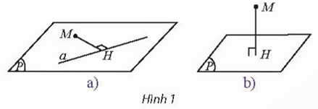  
**Lời giải:**  
a) Độ dài đoạn MH là khoảng cách từ điểm M đến đường thẳng a.  
b) Độ dài đoạn MH là khoảng cách từ điểm M đến mặt phẳng P.  
**Giải Toán 11 trang 75 Tập 2**  
**Thực hành 1 trang 75 Toán 11 Tập 2**: Cho hình chóp S.ABCD có đáy là hình vuông cạnh a. Biết SA = a và SA ⊥ (ABCD). Cho biết OA = a.  
a) Tính khoảng cách từ B đến (SAD).  
b) Tính khoảng cách từ A đến đường thẳng SC.  
**Lời giải:**  
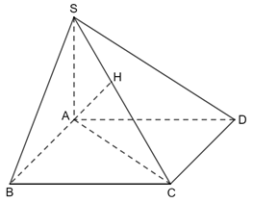  
a) Ta có:  
SA⊥(ABCD)⇒SA⊥ABAB⊥AD}⇒AB⊥(SAD)SA⊥ABCD⇒SA⊥ABAB⊥AD                                        ⇒AB⊥SAD  
d(B, (SAD)) = AB = a  
b) Kẻ AH ⊥ SC.  
Khi đó, d(A, SC) = AH.  
• Tam giác ABC vuông tại B nên AC=√AB2+BC2=a√2AC=√(AB^(2)+BC^(2))=a√(2).  
• Tam giác SAC vuông tại A nên SC=√SA2+AC2=a√3SC=√(SA^(2)+AC^(2))=a√(3).  
• Tam giác SAC vuông tại A có đường cao AH nên AH=SA.ACSC=a√63AH=(SA.AC)/(SC)=(a√(6))/(3).  
Vậy d(A, SC)= a√63(a√(6))/(3).  
**Vận dụng 1 trang 75 Toán 11 Tập 2**: Một quạt trần có bề dày thân quạt bằng 20 cm. Người ta muốn treo quạt sao cho khoảng cách từ quạt đến sàn nhà là 2,5 m. Hỏi phải làm cán quạt dài bao nhiêu? Cho biết trần nhà cao 3,6 m.  
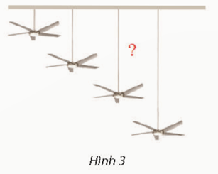  
**Lời giải:**  
Đổi 20 cm = 0,2 m  
Độ dài của cán quạt là: 3,6 − 2,5 − 0,2 = 0,9 (m)  
Vậy phải làm cán quạt dài 0,9 m.  
**2. Khoảng cách giữa các đường thẳng và mặt phẳng song song, giữa hai mặt phẳng song song**  
**Giải Toán 11 trang 76 Tập 2**  
**Hoạt động khám phá 2 trang 76 Toán 11 Tập 2**:  
a) Cho đường thẳng a song song với mặt phẳng (P). Lấy hai điểm A, B tuỳ ý trên a và gọi H, K lần lượt là hình chiếu vuông góc của A và B trên (P) (Hình 4a). So sánh độ dài hai đoạn thẳng AH và BK.  
b) Cho hai mặt phẳng song song (P) và (Q) . Lấy hai điểm A, B tuỳ ý trên (P) và gọi H, K lần lượt là hình chiếu vuông góc của A và B trên (Q) (Hình 4b). So sánh độ dài hai đoạn thẳng AH và BK.  
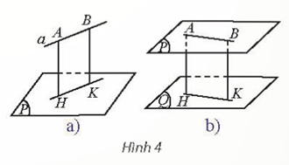  
**Lời giải:**  
a) Ta có:  
AH⊥(P)BK⊥(P)}⇒AH // BKAH⊥PBK⊥P⇒AH // BK  
Mà AB // HK ⇒ ABKH là hình bình hành có AH ⊥ (P)  
⇒AH⊥HK⇒ˆAHK=90°⇒AH⊥HK⇒AHK^=90°  
⇒ ABKH là hình chữ nhật.  
Vậy AH = BK.  
b) Ta có:  
AH⊥(Q)BK⊥(Q)}⇒AH // BKAH⊥QBK⊥Q⇒AH // BK  
Mà AB // HK ⇒ ABKH là hình bình hành có AH ⊥ (Q)  
⇒AH⊥HK⇒ˆAHK=90°⇒AH⊥HK⇒AHK^=90°  
⇒ ABKH là hình chữ nhật.  
Vậy AH = BK.  
**Giải Toán 11 trang 77 Tập 2**  
**Thực hành 2 trang 77 Toán 11 Tập 2**: Cho hình lập phương ABCD.A′B′C′D′ có cạnh bằng a. Tính khoảng cách :  
a) Giữa hai mặt phẳng (ACD′) và (A′C′B) ;  
b) Giữa đường thẳng AB và (A′B′C′D′).  
**Lời giải:**  
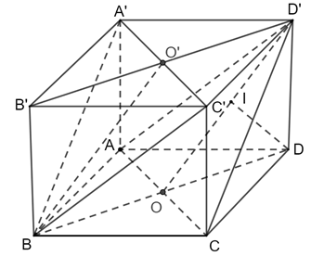  
a) Ta có (ACD′)//(BA′C′)ACD^(')//BA^(')C^(')  
⇒ d((ACD′),(BA′C′))=d(B,(ACD′))=d(D,(ACD′))⇒ dACD^('),BA^(')C^(')=dB,ACD^(')=dD,ACD^(')  
Gọi I là hình chiếu vuông góc của D trên OD′.  
Ta có {AC⊥BDDD'⊥(ABCD)⇒{AC⊥BDDD'⊥ACAC⊥BDDD'⊥ABCD⇒AC⊥BDDD'⊥AC  
⇒AC⊥(BDD′B′)⇒AC⊥DI⇒AC⊥BDD^(')B^(')⇒AC⊥DI và DI⊥OD′DI⊥OD^(')  
⇒DI⊥(D′AC)⇒d(D,(D′AC))=DI⇒DI⊥D^(')AC⇒dD,D^(')AC=DI  
• Xét tam giác ABD vuông tại A nên ta có:  
BD=√AB2+AD2=a√2⇒OD=a√22.BD=√(AB^(2)+AD^(2))=a√(2)⇒OD=(a√(2))/(2).  
• Xét tam giác D′DO vuông tại D có DI là đường cao nên  
1DI2=1OD2+1DD′2=2a2+1a2=3a2(1)/(DI^(2))=(1)/(OD^(2))+(1)/(DD^(')^(2))=(2)/(a^(2))+(1)/(a^(2))=(3)/(a^(2))  
⇒d((ACD′),(A′C′B))=DI=a√33.⇒dACD^('),A^(')C^(')B=DI=(a√(3))/(3).  
b) Ta có: AB // (A′B′C′D′).  
Do đó d(AB, (A′B′C′D′)) = AA′ = a  
**3. Khoảng cách giữa hai đường thẳng chéo nhau**  
**Hoạt động khám phá 3 trang 77 Toán 11 Tập 2**: Cho hai đường thẳng chéo nhau a và b. Gọi (Q) là mặt phẳng chứa b và song song với a. Gọi (P) là mặt phẳng chứa đường thẳng a, vuông góc với (Q) và cắt b tại J. Trong (P), gọi c là đường thẳng đi qua J vuông góc với a và cắt a tại điểm I.  
Đường thẳng IJ có vuông góc với b không? Giải thích.  
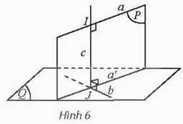  
**Lời giải:**  
Ta có {a//(Q)a'=(P)∩(Q)a // Qa'=P∩Q  
⇒a//a';IJ⊥a⇒IJ⊥a'⇒a//a';IJ⊥a⇒IJ⊥a'  
Mà (P) ⊥(Q) ⇒ IJ ⊥ (Q) ⇒⇒IJ ⊥ b  
**Giải Toán 11 trang 78 Tập 2**  
**Thực hành 3 trang 78 Toán 11 Tập 2**: Cho tứ diện OABC có ba cạnh OA, OB, OC đều bằng a và vuông góc từng đôi một.  
Tính khoảng cách giữa hai đường thẳng:  
a) OA và BC;  
b) OB và AC.  
**Lời giải:**  
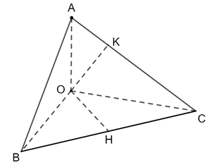  
a) Tam giác OBC vuông cân tại O. Gọi H là trung điểm của BC suy ra OH ⊥ BC  
Ta lại có:  
{OA⊥OBOA⊥OC⇒OA⊥(OBC)⇒OA⊥OHOA⊥OBOA⊥OC⇒OA⊥OBC⇒OA⊥OH  
Do đó OH là đoạn vuông góc chung của OA và BC.  
Khi đó d(OA,BC)=OH=12BC=12√OB2+OC2=a√22.dOA,BC=OH=(1)/(2)BC=(1)/(2)√(OB^(2)+OC^(2))=(a√(2))/(2).  
b)Tương tự trong tam giác OAC vuông cân tại O . Gọi K là trung điểm của AC.  
Ta lại có: {OB⊥OAOB⊥OCOB⊥OAOB⊥OC  
⇒OB⊥(OAC)⇒OB⊥OK⇒OB⊥OAC⇒OB⊥OK  
Do đó OK là đoạn vuông góc chung của OB và AC.  
⇒ d(OB,AC)=OK=a√22.⇒ dOB,AC=OK=(a√(2))/(2).  
**Vận dụng 2 trang 78 Toán 11 Tập 2**: Một căn phòng có trần cao 3,2 m. Tính khoảng cách giữa một đường thẳng a trên trần nhà và đường thẳng b trên sàn nhà.  
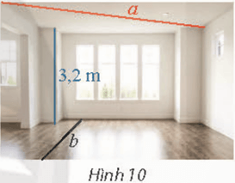  
**Lời giải:**  
Vì trần nhà và sàn nhà song song với nhau nên đường thẳng a nằm trên trần nhà song song với sàn nhà.  
Vậy khoảng cách giữa đường thẳng a trên trần nhà và đường thẳng b trên sàn nhà bằng khoảng cách giữa trần nhà và sàn nhà. Vậy d(a, b) = 3,2 m.  
**4. Công thức tính thể tích của khối chóp, khối lăng trụ, khối hộp**  
**Hoạt động khám phá 4 trang 78 Toán 11 Tập 2**: Cho một khối hộp chữ nhật với các kích thước là a, b, c đều là số nguyên dương. Vẽ các mặt song song với các mặt của hình hộp và chia nó thành các khối lập phương có cạnh bằng 1 (Hình 11). Tìm số hình lập phương đơn vị có trong hình hộp.  
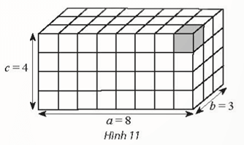  
**Lời giải:**  
Số hình lập phương đơn vị có trong hình hộp là: abc = 8.3.4 = 96 (hình).  
Vậy số hình lập phương đơn vị có trong hình hộp là 96 hình.  
**Giải Toán 11 trang 79 Tập 2**  
**Hoạt động khám phá 5 trang 79 Toán 11 Tập 2**: Cho khối lăng trụ tam giác ABC.A′B′C′ (Hình 14). Tìm cách chia khối lăng trụ thành ba khối chóp có cùng chiều cao và diện tích đáy.  
Cho khối lăng trụ tam giác ABC.A′B′C′ (Hình 14). Tìm cách chia khối lăng trụ thành ba khối chóp có cùng chiều cao và diện tích đáy.  
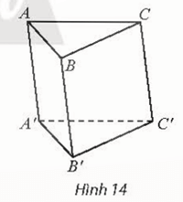  
**Lời giải:**  
Chia khối lăng trụ tam giác ABC.A′B′C′ thành ba khối chóp: A.A′B′C′, B′.ABC và C.A′B′C′.  
**Giải Toán 11 trang 81 Tập 2**  
**Thực hành 4 trang 81 Toán 11 Tập 2**: Tính thể tích của một bồn chứa có dạng khối chóp cụt đều có kích thước được cho như trong Hình 20.  
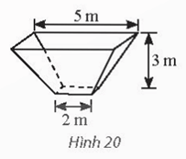  
**Lời giải:**  
Diện tích đáy lớn là: S = 52 = 25 (m2)  
Diện tích đáy bé là: S′ = 22 = 4 (m2)  
Thể tích của bồn chứa là: V=13.3(25+√25.4+4)=39(m3)V=(1)/(3).325+√(25.4)+4=39m^(3)  
**Vận dụng 3 trang 81 Toán 11 Tập 2**: Tính thể tích cái nêm hình lăng trụ đứng có kích thước như trong Hình 21.  
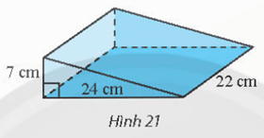  
**Lời giải:**  
Ta có khối nêm là lăng trụ đứng có đáy là tam giác vuông có các cạnh góc vuông lần lượt là 7cm và 24 cm.  
Do đó diện tích đáy là: S=12.7.24=84(cm2)S=(1)/(2).7.24=84cm^(2)  
Chiều cao của khối lăng trụ là h = 22 cm  
Thể tích của khối nêm là: V = S.h = 84.22 = 1848 (cm3)  
**Bài tập**  
**Bài 1 trang 81 Toán 11 Tập 2**: Cho hình chóp S.ABCD có đáy ABCD là hình thoi cạnh a có O là giao điểm của hai đường chéo, ˆABC=60°,SO⊥(ABCD),ABC^=60°,SO⊥(ABCD), SO=a√3SO=a√(3) . Tính khoảng cách từ O đến mặt phẳng (SCD).  
**Lời giải:**  
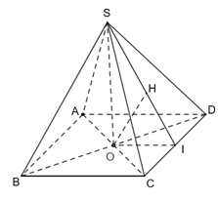  
Kẻ OI ⊥ CD, OH ⊥ SI  
Ta có: {SO⊥(ABCD)OI⊥CD⇒{CD⊥SOOI⊥CD⇒CD⊥(SOI)⇒CD⊥OHSO⊥ABCDOI⊥CD⇒CD⊥SOOI⊥CD⇒CD⊥SOI⇒CD⊥OH  
Mà OH ⊥ SI Suy ra OH ⊥ (SCD)  
Do đó d(O, (SCD)) = OH.  
Ta có: ΔABC đều ⇒⇒ AC = a ⇒OC=12AC=a2⇒OC=(1)/(2)AC=(a)/(2)  
• Xét ΔABD, áp dụng định lí cos, ta có:  
BD=√AB2+AD2−2.AB.AD.cosˆBAD=a√3BD=√(AB^(2)+AD^(2)−2.AB.AD.cosBAD^)=a√(3)  
⇒OD=12BD=a√32⇒OD=(1)/(2)BD=(a√(3))/(2)  
• Xét ΔOCD vuông tại O có OI là đường cao:  
1OI2=1OC2+1OD2⇒OI=a√34(1)/(OI^(2))=(1)/(OC^(2))+(1)/(OD^(2))⇒OI=(a√(3))/(4)  
Ta có SO ⊥ (ABCD) ⇒⇒SO ⊥ OI  
Do đó, tam giác SOI vuông tại O có OH là đường cao nên  
1OH2=1SO2+1OI2⇒OH=a√5117(1)/(OH^(2))=(1)/(SO^(2))+(1)/(OI^(2))⇒OH=(a√(51))/(17)  
⇒d(O,(SCD))=a√5117.⇒dO,SCD=(a√(51))/(17).  
Vậy khoảng cách từ O đến mặt phẳng (SCD) là a√5117(a√(51))/(17).  
**Bài 2 trang 81 Toán 11 Tập 2**: Cho hai tam giác cân ABC và ABD có đáy chung AB và không cùng nằm trong một mặt phẳng.  
a) Chứng minh rằng AB ⊥ CD.  
b) Xác định đoạn vuông góc chung của AB và CD.  
**Lời giải:**  
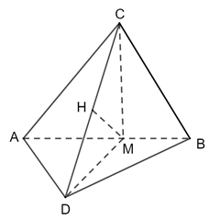  
a) Gọi M là trung điểm của AB.  
Ta có {CM⊥ABDM⊥AB⇒AB⊥(MCD)⇒AB⊥CDCM⊥ABDM⊥AB⇒AB⊥MCD⇒AB⊥CD  
b) Gọi H là hình chiếu vuông góc M của trên CD.  
Ta có {(CMD)⊥ABCD⊥MH⇒{MH⊥ABCD⊥MHCMD⊥ABCD⊥MH⇒MH⊥ABCD⊥MH  
Do đó MH là đoạn vuông góc chung của AB và CD.  
**Bài 3 trang 81 Toán 11 Tập 2**: Cho hình chóp S.ABCD có đáy ABCD là hình vuông cạnh a, SA=SB=SC=SD=a√2SA=SB=SC=SD=a√(2) . Gọi I, J lần lượt là trung điểm của AB và CD.  
a) Chứng minh AB ⊥ (SIJ).  
b) Tính khoảng cách giữa hai đường thẳng AB và SC.  
**Lời giải:**  
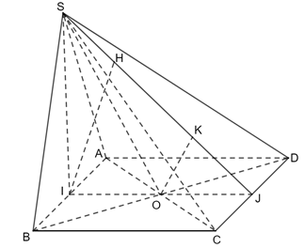  
a) Ta có: ΔSAB cân tại S và đáy là hình vuông ABCD.  
⇒{SI⊥ABIJ⊥AB⇒AB⊥(SIJ).⇒SI⊥ABIJ⊥AB⇒AB⊥SIJ.  
b) Ta có: AB // CD ⇒ AB // (ABCD)  
⇒⇒ d(AB, SC) = d(AB, (SCD)) = d(I, (SCD))  
Gọi H, K lần lượt là hình chiếu vuông góc của I, O trên SJ  
Ta có {IH//OKIH=2OKIH//OKIH=2OK  
Vì AB // CD nên CD ⊥ (SIJ) ⇒⇒ CD ⊥ IH ⇒⇒IH ⊥ (SCD)  
⇒⇒ d(AB, CD) = d(AB, (SCD)) = IH = 2OK  
Ta có: ABCD là hình vuông  
⇒⇒ OA=AC2=√AD2+CD22=a√22OA=(AC)/(2)=(√(AD^(2)+CD^(2)))/(2)=(a√(2))/(2)  
• Xét ΔSAO vuông tại O có  
SO=√SA2−OA2=a√62.SO=√(SA^(2)−OA^(2))=(a√(6))/(2).  
• Xét ΔSOJ vuông tại O có đường cao OK nên  
OK=SO.OJ√SO2+OJ2=a√4214OK=(SO.OJ)/(√(SO^(2)+OJ^(2)))=(a√(42))/(14)  
Do đó d(AB,SC)=2OK=a√427dAB,SC=2OK=(a√(42))/(7).  
**Bài 4 trang 81 Toán 11 Tập 2**: Cho hình lăng trụ tam giác đều ABC.A′B′C′ có AB = a, góc giữa hai mặt phẳng (A′BC) và (ABC) bằng 60°.  
a) Tính khoảng cách giữa hai đáy của hình lăng trụ.  
b) Tính thể tích của khối lăng trụ.  
**Lời giải:**  
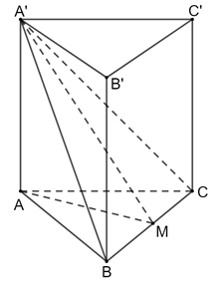  
a) Vì khối lăng trụ đều nên gọi là trung điểm của BC AM ⊥ BC. Do đó góc giữa hai mặt phẳng ((A′BC), (ABC)) = ˆSMA=60°SMA^=60° .  
Do đó khoảng cách giữa hai đáy của lăng trụ là:  
AA′=AM.tanˆSMA=a√32tan60°=3a2.AA^(')=AM.tanSMA^=(a√(3))/(2)tan60°=(3a)/(2).  
b) Thể tích khối lăng trụ là: V=AA′.SΔABC=3a2.a2√32=3√34a3.V=AA^(').S_(ΔABC)=(3a)/(2).(a^(2)√(3))/(2)=(3√(3))/(4)a^(3).  
**Bài 5 trang 81 Toán 11 Tập 2**: Một cây cầu dành cho người đi bộ (Hình 22) có mặt sàn cầu cách mặt đường 3,5 m, khoảng cách từ đường thẳng a nằm trên tay vịn của cầu đến mặt sàn cầu là 0,8 m. Gọi b là đường thẳng kẻ theo tim đường. Tính khoảng cách giữa hai đường thẳng a và b.  
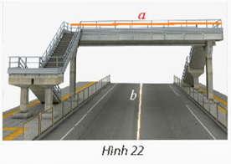  
**Lời giải:**  
Vì tay vịn cầu song song với mặt đường nên khoảng cách giữa hai đường thẳng a và b  
chính bằng khoảng cách từ đường thẳng a xuống mặt đường.  
Khoảng cách giữa hai đường thẳng a và b bằng: 3,5 + 0,8 = 4,3(m).  
Vậy khoảng cách giữa hai đường thẳng a và b là 4,3 m.  
**Giải Toán 11 trang 82 Tập 2**  
**Bài 6 trang 82 Toán 11 Tập 2**: Cho hình hộp đứng ABCD.A′B′C′D′ có cạnh bên AA′ = 2a và đáy ABCD là hình thoi có AB = a và a√3a√(3).  
a) Tính khoảng cách giữa hai đường thẳng BD và AA′.  
b) Tính thể tích của khối hộp.  
**Lời giải:**  
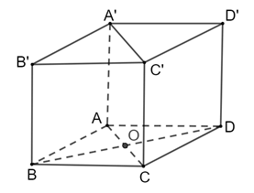  
a) Vì hình hộp đứng ABCD.A′B′C′D′ABCD.A^(')B^(')C^(')D^(') có đáy ABCD là hình thoi tâm O.  
Do đó ta có: {AA′⊥(ABCD)AC⊥BD⇒{AA′⊥OAOA⊥BDAA^(')⊥ABCDAC⊥BD⇒AA^(')⊥OAOA⊥BD  
Suy ra là đoạn vuông góc chung của hai đường thẳng BD và AA'.  
Do đó d(BD,AA′)=OA=12AC=a√32dBD,AA^(')=OA=(1)/(2)AC=(a√(3))/(2)  
b) Đáy ABCD là hình thoi tâm O có AB = a và AC=a√3AC=a√(3)  
Do đó ta có: BD=2OB=2√AB2−OA2=aBD=2OB=2√(AB^(2)−OA^(2))=a  
Thể tích của khối hộp là:  
V=AA′.SABCD=AA′.12AC.BD=12.2a.a√3.a=a3√3.V=AA^(').S_(ABCD)=AA^(').(1)/(2)AC.BD=(1)/(2).2a.a√(3).a=a^(3)√(3).  
Vậy thể tích của khối hộp là a3√3.a^(3)√(3).  
**Bài 7 trang 82 Toán 11 Tập 2**: Cho hình chóp tứ giác đều S.ABCD có tất cả các cạnh đều bằng a và có O là giao điểm hai đường chéo của đáy.  
a) Tính khoảng cách giữa hai đường thẳng AC và SB.  
b) Tính thể tích của khối chóp.  
**Lời giải:**  
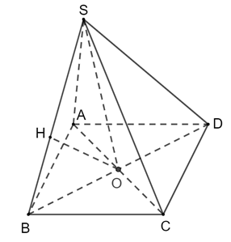  
a) Kẻ OH ⊥ SB (H ∈∈SB)  
S.ABCD là hình chóp tứ giác đều ⇒⇒ SO ⊥ (ABCD) ⇒⇒ SO ⊥AC.  
Tứ giác ABCD là hình vuông suy ra AC ⊥ BD ⇒⇒ AC ⊥(SBD) ⇒⇒AC ⊥ OH.  
Mà OH⊥SBOH⊥SB  
Do đó d(AC, SB) = OH  
• Xét ΔABD vuông tại A, ta có:  
BD=√AB2+AD2=a√2⇒BO=12BD=a√22BD=√(AB^(2)+AD^(2))=a√(2)⇒BO=(1)/(2)BD=(a√(2))/(2)  
• Xét ΔSBO vuông tại O, ta có:  
SO=√SB2−BO2=a√22SO=√(SB^(2)−BO^(2))=(a√(2))/(2)  
• Xét ΔSBO vuông tại O có SO = BO nên ΔSBO vuông cân tại O  
Suy ra OH vừa là đường cao, vừa là đường trung tuyến.  
Do đó OH=12SB=a2OH=(1)/(2)SB=(a)/(2)  
Vậy d(AC,SB)=a2dAC,SB=(a)/(2)  
b) SABCD=a2S_(ABCD)=a^(2) .  
Thể tích khối chóp là: V=13.SO.SABCD=a3√26.V=(1)/(3).SO.S_(ABCD)=(a^(3)√(2))/(6).  
**Bài 8 trang 82 Toán 11 Tập 2**: Tính thể tích của khối chóp cụt lục giác đều ABCDEF.A′B′C′D′E′F′ với O và O′ là tâm hai đáy, cạnh đáy lớn và đáy nhỏ lần lượt là a và a2,OO′=a(a)/(2),OO^(')=a.  
**Lời giải:**  
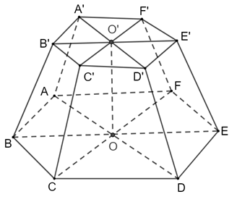  
Ta có mỗi hình lục giác đều được tạo bởi 6 tam giác đều có cạnh bằng cạnh của hình lục giác.  
Do đó ta có diện tích các đáy là:  
S=6.a2√34=3√3a22,S′=6.(a2)2√34=3√3a28.S=6.(a^(2)√(3))/(4)=(3√(3)a^(2))/(2),S^(')=6.(a)/(2)^(2)(√(3))/(4)=(3√(3)a^(2))/(8).  
Chiều cao của khối chóp cụt là: h = OO′ = a  
Thể tích khối chóp cụt là:  
V=13h(S+√S.S′+S)=13.a(3√3a22+3√3a24+3√3a28)=7√3a38.V=(1)/(3)hS+√(S.S^('))+S=(1)/(3).a(3√(3)a^(2))/(2)+(3√(3)a^(2))/(4)+(3√(3)a^(2))/(8)=(7√(3)a^(3))/(8).  
Vậy thể tích khối chóp cụt là 7√3a38.(7√(3)a^(3))/(8).  
**Lý thuyết Khoảng cách trong không gian**  
**1. Khoảng cách từ một điểm đến một đường thẳng, đến một mặt phẳng**  
Nếu H là hình chiếu vuông góc của điểm M trên đường thẳng a thì độ dài đoạn MH được gọi là *khoảng cách từ M đến đường thẳng a,* kí hiệu d(M, a).  
Nếu H là hình chiếu vuông góc của điểm M trên mặt phẳng (P) thì độ dài đoạn MH được gọi là *khoảng cách từ điểm M đến (P),* kí hiệu d(M, (P)).  
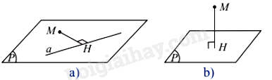  
**Quy ước:**  
  
d(M, a) = 0 khi và chỉ khi M thuộc a;  
d(M, (P)) = 0 khi và chỉ khi M thuộc (P).  
  
**Nhận xét:**  
a) Lấy điểm N tùy ý trên đường thẳng a, ta luôn có d(M,a)≤MNd(M,a)≤MN.  
b) Lấy điểm N tùy ý trên mặt phẳng (P)(P), ta luôn có d(M,(P))≤MNd(M,(P))≤MN.  
**2. Khoảng cách giữa các đường thẳng và mặt phẳng song song, giữa hai mặt phẳng song song**  
*Khoảng cách giữa hai đường thẳng song song a và b* là khoảng cách từ một điểm bất kì trên a đến b, kí hiệu d(a, b).  
*Khoảng cách giữa đường thẳng a đến mặt phẳng (P) song song với* a là khoảng cách từ một điểm bất kì trên a đến (P), kí hiệu d(a, (P)).  
*Khoảng cách giữa hai mặt phẳng song song (P) và (Q)* là khoảng cách từ một điểm bất kì trên (P) đến (Q), kí hiệu d((P), (Q)).  
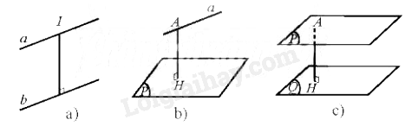  
**3. Khoảng cách giữa hai đường thẳng chéo nhau**  
Đường thẳng c vừa vuông góc, vừa cắt hai đường thẳng chéo nhau a và b được gọi là *đường vuông góc chung* của a và b.  
Nếu đường vuông góc chung của hai đường thẳng chéo nhau a và b cắt chúng lần lượt tại I và J thì đoạn IJ gọi là *đoạn vuông góc chung* của a và b.  
*Khoảng cách giữa hai đường thẳng chéo nhau* là độ dài đoạn vuông góc chung của hai đường thẳng đó, kí hiệu d(a, b)  
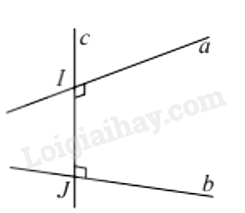  
**Chú ý:**  
a) Khoảng cách giữa hai đường thẳng chéo nhau a và b bằng khoảng cách giữa một trong hai đường thẳng đến mặt phẳng song song với nó và chứa đường thẳng còn lại.  
b) Khoảng cách giữa hai đường thẳng chéo nhau bằng khoảng cách giữa hai mặt phẳng song song lần lượt chứa hai đường thẳng đó.  
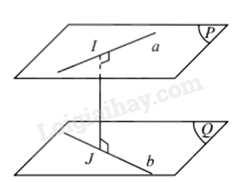  
**4. Công thức tính thể tích của khối chóp, khối lăng trụ, khối hộp**  
Thể tích khối hộp chữ nhật bằng ba kích thước:  
V=abcV=abc  
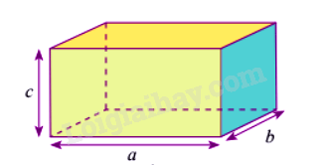  
Thể tích khối chóp bằng một phần ba diện tích đáy nhân với chiều cao:  
V=13S.hV=(1)/(3)S.h  
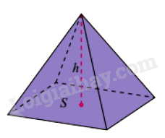  
Thể tích khối chóp cụt đều có chiều cao h và diện tích hai đáy S, S’:  
V=13h(S+√SS′+S′)V=(1)/(3)h(S+√(SS^(′))+S^(′))  
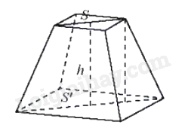  
Thể tích khối lăng trụ bằng tích diện tích đáy và chiều cao:  
V=ShV=Sh  
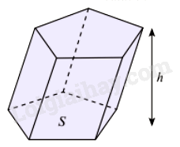  
**Sơ đồ tư duy Khoảng cách trong không gian**  
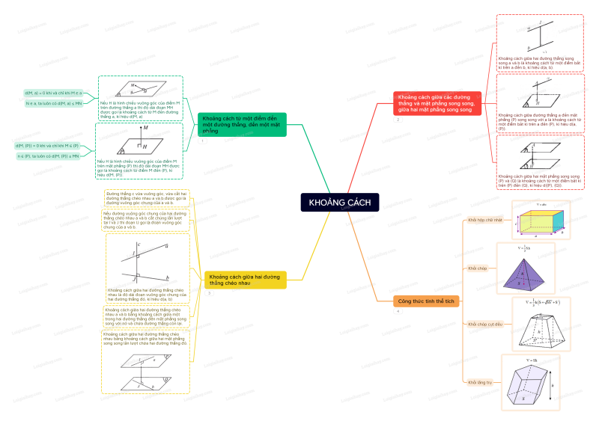  
**Xem thêm Lời giải bài tập Toán 11** **Chân trời sáng tạo hay, chi tiết khác:**   
**Bài 3: Hai mặt phẳng vuông góc**  
**Bài 5: Góc giữa đường thẳng và mặt phẳng. Góc nhị diện**  
**Bài tập cuối chương 8 trang 86**  
**Bài 1: Biến cố giao và quy tắc nhân xác suất**  
**Bài 2: Biến cố giao và quy tắc nhân xác suất**